**综合能耗节能率计算书**

公共建筑

|  |  |
| --- | --- |
| 工程名称 | 榕树·荣宿（广工沙河校区教学楼改造设计） |
| 工程地点 | 广东-广州 |
| 设计编号 |  |
| 建设单位 |  |
| 设计单位 |  |
| 设 计 人 |  |
| 审 核 人 |  |
| 审 定 人 |  |
| 设计日期 | 2022年3月1日 |



|  |  |
| --- | --- |
| 采用软件 | 能耗计算BESI2020 |
| 软件版本 | 20190808 |
| 研发单位 | 北京绿建软件有限公司 |
| 正版授权码 | 疑似盗版软件 |

**目 录**

1 建筑概况 3

2 计算依据 3

3 计算要求 3

3.1 计算目标 3

3.2 计算方法 3

4 建筑大样 4

5 围护结构 10

5.1 工程材料 10

5.2 围护结构作法简要说明 10

6 围护结构概况 11

7 设计建筑 12

7.1 房间类型 12

7.1.1 房间表 12

7.1.2 作息时间表 12

7.2 系统类型 12

7.3 制冷系统 12

7.3.1 多联机/单元式空调能耗 12

7.4 供暖系统 12

7.4.1 多联机/单元式热泵能耗 12

7.5 空调风机 12

7.5.1 独立新排风 12

7.6 照明 13

8 参照建筑 13

8.1 房间类型 13

8.1.1 房间表 13

8.1.2 作息时间表 13

8.2 系统类型 13

8.3 制冷系统 14

8.3.1 多联机/单元式空调能耗 14

8.4 供暖系统 14

8.4.1 多联机/单元式热泵能耗 14

8.5 空调风机 14

8.5.1 独立新排风 14

8.6 照明 14

9 计算结果 14

10 附录 19

10.1 工作日/节假日人员逐时在室率(%) 19

10.2 工作日/节假日照明开关时间表(%) 19

10.3 工作日/节假日设备逐时使用率(%) 20

10.4 工作日/节假日空调系统运行时间表(1:开,0:关) 20

# 建筑概况

|  |  |  |
| --- | --- | --- |
| 工程名称 | 榕树·荣宿（广工沙河校区教学楼改造设计） | |
| 工程地点 | 广东-广州 | |
| 地理位置 | 北纬：23.08° | 东经：113.14° |
| 建筑面积(m2) | 地上4189 地下668 | |
| 建筑层数 | 地上8 地下1 | |
| 建筑高度（m） | 地上32.4 地下4.8 | |
| 建筑体积(m3) | 17539.69 | |
| 建筑外表面积(m2) | 3808.87 | |
| 北向角度 | 126 | |
| 结构类型 | 框架结构 | |
| 外墙太阳辐射吸收系数 | 0.75 | |
| 屋顶太阳辐射吸收系数 | 0.75 | |

# 计算依据

1. 《绿色建筑评价标准》(GB/T50378-2019)

2. 《民用建筑绿色性能计算标准》(JGJ/T 449-2018)

3. 《建筑能效标识技术标准》(JGJ/T 288-2012)

4. 《公共建筑节能设计标准》(GB50189-2015)

5. 《民用建筑热工设计规范》(GB50176)

# 计算要求

## 计算目标

依据《绿色建筑评价标准》(GB/T50378-2019)第7.2.8相关内容，对于采取措施后的建筑能耗降低幅度进行计算。

## 计算方法

建立参照建筑，参照建筑的热工参数、采暖空调照明形式及设备满足现行国家节能标准要求。

根据现行行业标准《民用建筑绿色性能计算标准》JGJ/T449的相关规定，分别计算设计建筑及参照建筑的供暖空调和照明系统能耗，计算其节能率并进行得分判定。

即：建筑能耗节能率 ＝ （参照建筑全年采暖空调照明耗电量 － 设计建筑全年采暖空调照明耗电量） / 参照建筑全年采暖空调照明耗电量 × 100%

# 建筑大样



-1层平面



1层平面



2~5层平面



6层平面



7层平面



8层平面

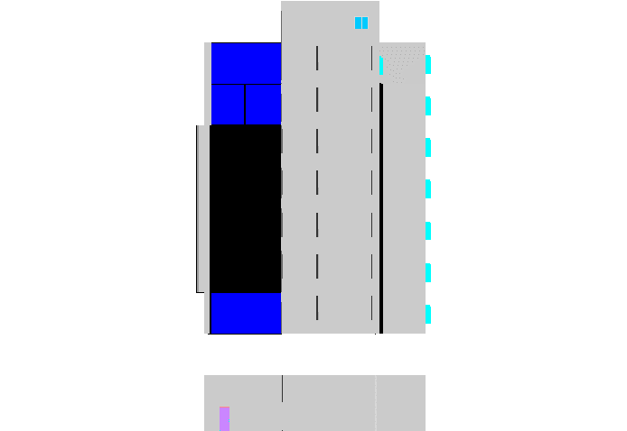

左视图



右视图

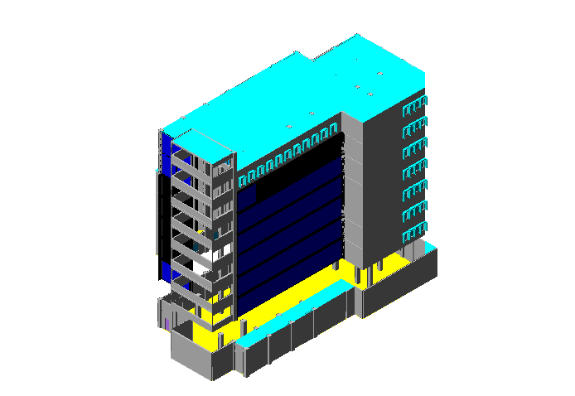

西南轴侧图

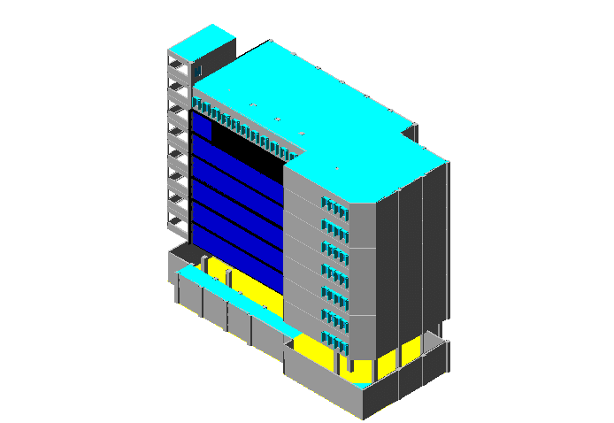

东南轴侧图

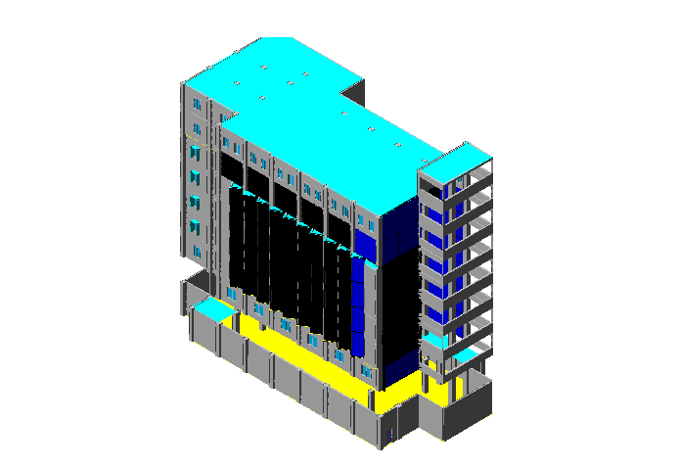

西北轴侧图

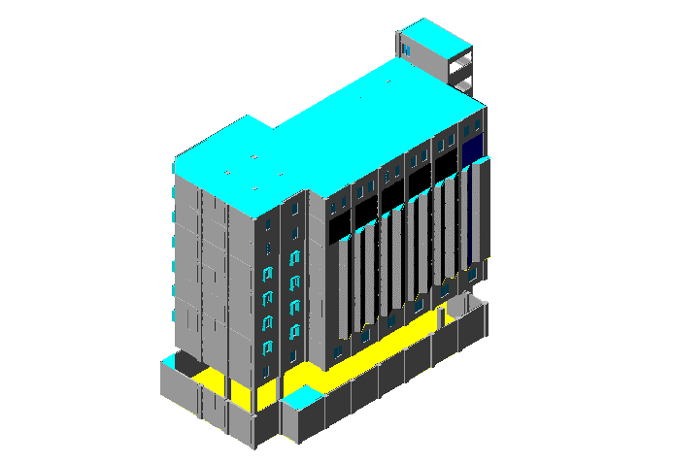

东北轴侧图

# 围护结构

## 工程材料

|  |  |  |  |  |  |  |
| --- | --- | --- | --- | --- | --- | --- |
| 材料名称 | 导热系数λ | 蓄热系数S | 密度ρ | 比热容Cp | 蒸汽渗透系数u | 备注 |
| W/(m.K) | W/(㎡.K) | kg/m3 | J/(kg.K) | g/(m.h.kPa) |
| 水泥砂浆 | 0.930 | 11.370 | 1800.0 | 1050.0 | 0.0210 | 来源：《民用建筑热工设计规范》GB50176-2016 |
| 石灰砂浆 | 0.810 | 10.070 | 1600.0 | 1050.0 | 0.0443 | 来源：《民用建筑热工设计规范》GB50176-2016 |
| 钢筋混凝土 | 1.740 | 17.200 | 2500.0 | 920.0 | 0.0158 | 来源：《民用建筑热工设计规范》GB50176-2016 |
| 挤塑聚苯乙烯泡沫塑料（带表皮） | 0.030 | 0.340 | 35.0 | 1380.0 | 0.0000 | 来源：《民用建筑热工设计规范》GB50176-2016，蒸汽渗透系数没有给出 |
| 混凝土多孔砖(190六孔砖） | 0.750 | 7.490 | 1450.0 | 709.4 | 0.0000 |  |
| 水泥砂浆（1） | 0.930 | 11.306 | 1800.0 | 1050.0 | 0.0000 |  |
| 钢筋混凝土（1） | 1.740 | 17.060 | 2500.0 | 920.0 | 0.0000 |  |
| 粘土陶粒混凝土(ρ=1200) | 0.530 | 6.969 | 1200.0 | 1050.0 | 0.0000 |  |
| 挤塑聚苯板 | 0.033 | 0.347 | 28.0 | 1790.0 | 0.0000 |  |
| 硅酸铝保温涂层 | 0.021 | 0.562 | 230.0 | 900.0 | 0.0000 |  |
| 重砂浆砌筑26、33及36孔粘土空心砌体 | 0.580 | 7.874 | 1400.0 | 1050.0 | 0.0000 |  |
| 石灰水泥砂浆（混合砂浆） | 0.870 | 10.627 | 1700.0 | 1050.0 | 0.0000 |  |

## 围护结构作法简要说明

**1. 屋顶构造：**屋顶构造一：（由上到下）

水泥砂浆（1） 15mm＋钢筋混凝土（1） 40mm＋水泥砂浆（1） 10mm＋水泥砂浆（1） 20mm＋粘土陶粒混凝土(ρ=1200) 80mm＋挤塑聚苯板 35mm＋钢筋混凝土（1） 100mm

**2. 外墙构造：**外墙构造一：（由外到内）

水泥砂浆（1） 25mm＋硅酸铝保温涂层 30mm＋重砂浆砌筑26、33及36孔粘土空心砌体 180mm＋石灰水泥砂浆（混合砂浆） 20mm

**3. 挑空楼板构造：**挑空楼板构造一：（由上到下）

水泥砂浆 20mm＋钢筋混凝土 120mm＋水泥砂浆 20mm＋挤塑聚苯乙烯泡沫塑料（带表皮） 20mm＋水泥砂浆 20mm

**4. 幕墙：**12A钢铝单框双玻窗（平均）：

传热系数3.900W/m^2.K，太阳得热系数0.652

**5. 外窗：**12A钢铝单框双玻窗（平均）：

传热系数3.900W/m^2.K，太阳得热系数0.652

# 围护结构概况

|  |  |  |  |  |  |  |  |  |
| --- | --- | --- | --- | --- | --- | --- | --- | --- |
|  | | | 设计建筑 | | | 参照建筑 | | |
| 屋顶传热系数K [W/(m2·K)] | | | 0.67(D:3.34) | | | 0.80 | | |
| 外墙（包括非透明幕墙）传热系数K [W/(m2·K)] | | | 0.59(D:4.37) | | | 1.50 | | |
| 屋顶透明部分传热系数  K [W/(m2·K)] | | | － | | | － | | |
| 屋顶透明部分太阳得热系数 | | | － | | | － | | |
| 底面接触室外的架空或外挑楼板传热系数K [W/(m2·K)] | | | 1.18 | | | 1.50 | | |
| 外窗（包括透明幕墙） | 朝向 | 立面 | 窗墙比 | 传热  系数 | 太阳得热系数 | 窗墙比 | 传热  系数 | 太阳得热系数 |
| 北向 | 北-默认立面 | 0.36 | 3.90 | 0.62 | 0.36 | 3.00 | 0.44 |
| 东向 | 东-默认立面 | 0.00 | 3.90 | 0.65 | 0.00 | 5.20 | 0.52 |
| 西向 | 西-默认立面 | 0.53 | 3.90 | 0.56 | 0.53 | 2.50 | 0.26 |
|  |  |  |  |  |  |  |  |

备注：1. — 代表本工程无对应项; 2. ——代表参照建筑不要求，取值同设计建筑。

# 设计建筑

## 房间类型

### 房间表

|  |  |  |  |  |  |  |
| --- | --- | --- | --- | --- | --- | --- |
| 房间类型 | 空调温度 ℃ | 供暖温度 ℃ | 新风量 | 人员密度 | 照明功率 密度 | 电器设备 功率 |
| 办公-会议室 | 26 | 18 | 14(m3/h.人) | 2.5(㎡/人) | 8(W/㎡) | 15(W/㎡) |
| 办公-普通办公室 | 26 | 20 | 30(m3/h.人) | 4(㎡/人) | 9(W/㎡) | 10(W/㎡) |
| 办公-走廊 | 26 | 16 | 20(m3/h.人) | 50(㎡/人) | 5(W/㎡) | 15(W/㎡) |
| 办公-高级办公室 | 26 | 20 | 30(m3/h.人) | 8(㎡/人) | 9(W/㎡) | 10(W/㎡) |
| 空房间 | － | － | 20(m3/h.人) | 50(㎡/人) | 0(W/㎡) | 0(W/㎡) |

### 作息时间表

详见附录

## 系统类型

|  |  |  |  |  |  |
| --- | --- | --- | --- | --- | --- |
| 系统编号 | 系统类型 | 供冷 能效比 | 供热 能效比 | 面积(㎡) | 包含的房间 |
| 默认 | 单元式房间空调器 | 5.27 | － | 3969.82 | 所有房间 |

## 制冷系统

### 多联机/单元式空调能耗

|  |  |  |  |
| --- | --- | --- | --- |
| 系统 | 能效比 | 耗冷量(kWh) | 耗电量(kWh) |
| 默认 | 5.27 | 198078 | 37586 |

## 供暖系统

### 多联机/单元式热泵能耗

|  |  |  |  |
| --- | --- | --- | --- |
| 系统 | 能效比 | 耗热量(kWh) | 耗电量(kWh) |
| 默认 | 1.90 | 0 | 0 |

## 空调风机

### 独立新排风

|  |  |  |  |  |  |
| --- | --- | --- | --- | --- | --- |
| 系统编号 | 新风量 (m3/h) | 单位风量耗功率 W/(m3/h) | 风机功率(W) | 运行时长(h) | 新风电耗(kWh) |
| 默认 | 14834 | 0.2 | 2967 | 1627 | 4827 |
| 合计 | | | | | 4827 |

|  |  |  |  |  |  |  |
| --- | --- | --- | --- | --- | --- | --- |
| 系统编号 | 排风量 (m3/h) | 排风比 | 单位风量耗功率W/(m3/h) | 风机功率(W) | 运行时长(h) | 排风电耗 (kWh) |
| 默认 | 11867 | 0.8 | 0.2 | 2373 | 1627 | 3862 |
| 合计 | | | | | | 3862 |

## 照明

|  |  |  |  |  |
| --- | --- | --- | --- | --- |
| 房间类型 | 单位面积电耗 (kWh/㎡) | 房间个数 | 房间合计面积 (㎡) | 合计电耗 (kWh) |
| 办公-会议室 | 13.44 | 1 | 29 | 387 |
| 办公-普通办公室 | 15.12 | 21 | 1104 | 16692 |
| 办公-走廊 | 11.81 | 25 | 1711 | 20206 |
| 办公-高级办公室 | 15.12 | 10 | 1454 | 21989 |
| 空房间 | 0.00 | 40 | 546 | 0 |
| 总计 | | | | 59273 |

# 参照建筑

## 房间类型

### 房间表

|  |  |  |  |  |  |  |
| --- | --- | --- | --- | --- | --- | --- |
| 房间类型 | 空调温度 ℃ | 供暖温度 ℃ | 新风量 | 人员密度 | 照明功率 密度 | 电器设备 功率 |
| 办公-会议室 | 26 | 18 | 14(m3/h.人) | 2.5(㎡/人) | 9(W/㎡) | 15(W/㎡) |
| 办公-普通办公室 | 26 | 20 | 30(m3/h.人) | 8(㎡/人) | 9(W/㎡) | 15(W/㎡) |
| 办公-走廊 | 26 | 16 | 20(m3/h.人) | 50(㎡/人) | 5(W/㎡) | 15(W/㎡) |
| 办公-高级办公室 | 26 | 20 | 30(m3/h.人) | 8(㎡/人) | 15(W/㎡) | 15(W/㎡) |
| 空房间 | － | － | 20(m3/h.人) | 50(㎡/人) | 0(W/㎡) | 0(W/㎡) |

### 作息时间表

同设计建筑

## 系统类型

|  |  |  |  |  |  |
| --- | --- | --- | --- | --- | --- |
| 系统编号 | 系统类型 | 供冷 能效比 | 供热 能效比 | 面积(㎡) | 包含的房间 |
| 默认 | 单元式房间空调器 | 2.70 | － | 同设计建筑 | 同设计建筑 |

## 制冷系统

### 多联机/单元式空调能耗

|  |  |  |  |
| --- | --- | --- | --- |
| 系统 | 能效比 | 耗冷量(kWh) | 耗电量(kWh) |
| 默认 | 2.70 | 185087 | 68551 |

## 供暖系统

### 多联机/单元式热泵能耗

|  |  |  |  |
| --- | --- | --- | --- |
| 系统 | 能效比 | 耗热量(kWh) | 耗电量(kWh) |
| 默认 | 1.50 | 0 | 0 |

## 空调风机

### 独立新排风

|  |  |  |  |  |  |
| --- | --- | --- | --- | --- | --- |
| 系统编号 | 新风量 (m3/h) | 单位风量耗功率 W/(m3/h) | 风机功率(W) | 运行时长(h) | 新风电耗(kWh) |
| 默认 | 10567 | 0.24 | 2536 | 1627 | 4126 |
| 合计 | | | | | 4126 |

|  |  |  |  |  |  |  |
| --- | --- | --- | --- | --- | --- | --- |
| 系统编号 | 排风量 (m3/h) | 排风比 | 单位风量耗功率W/(m3/h) | 风机功率(W) | 运行时长(h) | 排风电耗 (kWh) |
| 默认 | 8453 | 0.8 | 0.24 | 2029 | 1627 | 3301 |
| 合计 | | | | | | 3301 |

## 照明

|  |  |  |  |  |
| --- | --- | --- | --- | --- |
| 房间类型 | 单位面积电耗 (kWh/㎡) | 房间个数 | 房间合计面积 (㎡) | 合计电耗 (kWh) |
| 办公-会议室 | 15.12 | 1 | 29 | 435 |
| 办公-普通办公室 | 15.12 | 21 | 1104 | 16692 |
| 办公-走廊 | 11.81 | 25 | 1711 | 20206 |
| 办公-高级办公室 | 25.20 | 10 | 1454 | 36648 |
| 空房间 | 0.00 | 40 | 546 | 0 |
| 总计 | | | | 73981 |

# 计算结果

注:负荷和电耗均为考虑热回收后的值

|  |  |  |  |  |
| --- | --- | --- | --- | --- |
| 能耗分类 | 能耗子类 | 设计建筑  (kWh/㎡) | 参照建筑  (kWh/㎡) | 节能率  （%） |
| 建筑负荷 | 耗冷量 | 40.78 | 38.10 | -7.02% |
| 耗热量 | 0.00 | 0.00 | － |
| 冷热合计 | 40.78 | 38.10 | -7.02% |
| 热回收负荷 | 供冷 | 5.77 | － |  |
| 供暖 | 0.00 | － |  |
| 冷热合计 | 5.77 | － |  |
| 供冷电耗 | 中央冷源 | 0.00 | 0.00 | 45.17% |
| 冷却水泵 | 0.00 | 0.00 |
| 冷冻水泵 | 0.00 | 0.00 |
| 冷却塔 | 0.00 | 0.00 |
| 多联机/单元式空调 | 7.74 | 14.11 |
| 供冷合计 | 7.74 | 14.11 |
| 供暖电耗 | 中央热源 | 0.00 | 0.00 | - |
| 供暖水泵 | 0.00 | 0.00 |
| 多联机/单元式热泵 | 0.00 | 0.00 |
| 供暖合计 | 0.00 | 0.00 |
| 风机电耗 | 独立新排风 | 1.79 | 1.53 | -16.99% |
| 风机盘管 | 0.00 | 0.00 |
| 多联机室内机 | 0.00 | 0.00 |
| 全空气系统 | 0.00 | 0.00 |
| 风机合计 | 1.79 | 1.53 |
| 照明电耗 | | 12.31 | 15.34 | 19.74% |
| 建筑电耗 | | 21.83 | 30.98 | 29.51% |

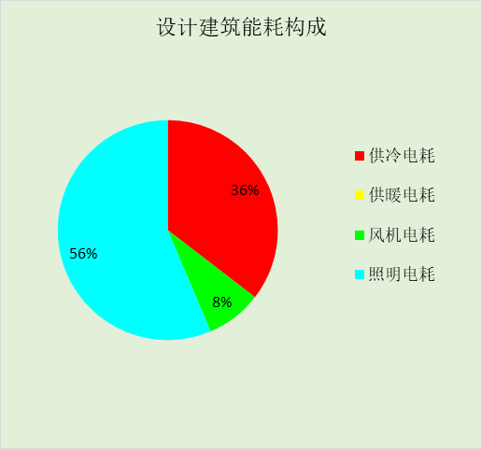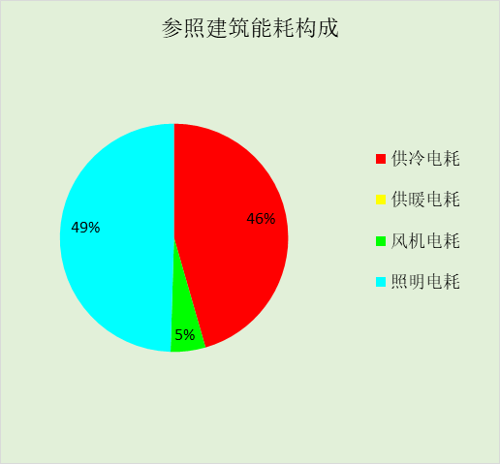

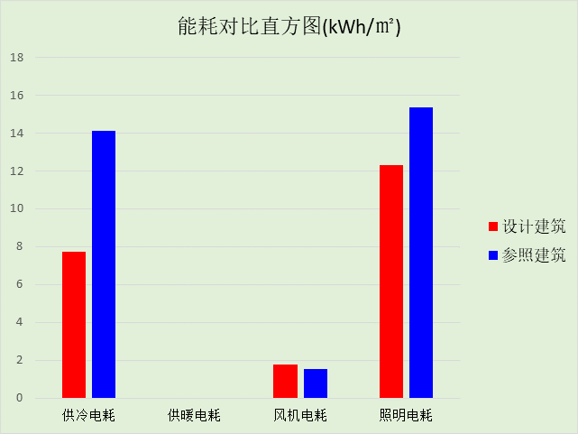

# 附录

## 工作日/节假日人员逐时在室率(%)

|  |  |  |  |  |  |  |  |  |  |  |  |  |  |  |  |  |  |  |  |  |  |  |  |  |
| --- | --- | --- | --- | --- | --- | --- | --- | --- | --- | --- | --- | --- | --- | --- | --- | --- | --- | --- | --- | --- | --- | --- | --- | --- |
| 房间类型 | 1 | 2 | 3 | 4 | 5 | 6 | 7 | 8 | 9 | 10 | 11 | 12 | 13 | 14 | 15 | 16 | 17 | 18 | 19 | 20 | 21 | 22 | 23 | 24 |
| 办公-会议室 | 0 | 0 | 0 | 0 | 0 | 0 | 10 | 50 | 100 | 100 | 100 | 30 | 100 | 100 | 100 | 100 | 50 | 20 | 10 | 0 | 0 | 0 | 0 | 0 |
| 0 | 0 | 0 | 0 | 0 | 0 | 0 | 20 | 45 | 0 | 0 | 0 | 0 | 0 | 0 | 0 | 0 | 0 | 0 | 0 | 0 | 0 | 0 | 0 |
| 办公-普通办公室 | 0 | 0 | 0 | 0 | 0 | 0 | 10 | 50 | 100 | 100 | 100 | 30 | 100 | 100 | 100 | 100 | 50 | 20 | 10 | 0 | 0 | 0 | 0 | 0 |
| 0 | 0 | 0 | 0 | 0 | 0 | 0 | 20 | 45 | 0 | 0 | 0 | 0 | 0 | 0 | 0 | 0 | 0 | 0 | 0 | 0 | 0 | 0 | 0 |
| 办公-走廊 | 0 | 0 | 0 | 0 | 0 | 0 | 10 | 50 | 95 | 95 | 95 | 80 | 80 | 95 | 95 | 95 | 95 | 30 | 30 | 0 | 0 | 0 | 0 | 0 |
| 0 | 0 | 0 | 0 | 0 | 0 | 0 | 0 | 0 | 0 | 0 | 0 | 0 | 0 | 0 | 0 | 0 | 0 | 0 | 0 | 0 | 0 | 0 | 0 |
| 办公-高级办公室 | 0 | 0 | 0 | 0 | 0 | 0 | 10 | 50 | 100 | 100 | 100 | 30 | 100 | 100 | 100 | 100 | 50 | 20 | 10 | 0 | 0 | 0 | 0 | 0 |
| 0 | 0 | 0 | 0 | 0 | 0 | 0 | 20 | 45 | 0 | 0 | 0 | 0 | 0 | 0 | 0 | 0 | 0 | 0 | 0 | 0 | 0 | 0 | 0 |
| 空房间 | 0 | 0 | 0 | 0 | 0 | 0 | 0 | 20 | 50 | 80 | 80 | 80 | 80 | 80 | 80 | 80 | 80 | 80 | 80 | 70 | 50 | 0 | 0 | 0 |
| 0 | 0 | 0 | 0 | 0 | 0 | 0 | 20 | 50 | 80 | 80 | 80 | 80 | 80 | 80 | 80 | 80 | 80 | 80 | 70 | 50 | 0 | 0 | 0 |

注：上行：工作日；下行：节假日

## 工作日/节假日照明开关时间表(%)

|  |  |  |  |  |  |  |  |  |  |  |  |  |  |  |  |  |  |  |  |  |  |  |  |  |
| --- | --- | --- | --- | --- | --- | --- | --- | --- | --- | --- | --- | --- | --- | --- | --- | --- | --- | --- | --- | --- | --- | --- | --- | --- |
| 房间类型 | 1 | 2 | 3 | 4 | 5 | 6 | 7 | 8 | 9 | 10 | 11 | 12 | 13 | 14 | 15 | 16 | 17 | 18 | 19 | 20 | 21 | 22 | 23 | 24 |
| 办公-会议室 | 10 | 10 | 10 | 10 | 10 | 10 | 10 | 36 | 62 | 56 | 54 | 43 | 53 | 55 | 58 | 67 | 40 | 18 | 10 | 10 | 10 | 10 | 10 | 10 |
| 0 | 0 | 0 | 0 | 0 | 0 | 0 | 0 | 0 | 0 | 0 | 0 | 0 | 0 | 0 | 0 | 0 | 0 | 0 | 0 | 0 | 0 | 0 | 0 |
| 办公-普通办公室 | 10 | 10 | 10 | 10 | 10 | 10 | 10 | 36 | 62 | 56 | 54 | 43 | 53 | 55 | 58 | 67 | 40 | 18 | 10 | 10 | 10 | 10 | 10 | 10 |
| 0 | 0 | 0 | 0 | 0 | 0 | 0 | 0 | 0 | 0 | 0 | 0 | 0 | 0 | 0 | 0 | 0 | 0 | 0 | 0 | 0 | 0 | 0 | 0 |
| 办公-走廊 | 0 | 0 | 0 | 0 | 0 | 0 | 10 | 50 | 95 | 95 | 95 | 80 | 80 | 95 | 95 | 95 | 95 | 30 | 30 | 0 | 0 | 0 | 0 | 0 |
| 0 | 0 | 0 | 0 | 0 | 0 | 0 | 0 | 0 | 0 | 0 | 0 | 0 | 0 | 0 | 0 | 0 | 0 | 0 | 0 | 0 | 0 | 0 | 0 |
| 办公-高级办公室 | 10 | 10 | 10 | 10 | 10 | 10 | 10 | 36 | 62 | 56 | 54 | 43 | 53 | 55 | 58 | 67 | 40 | 18 | 10 | 10 | 10 | 10 | 10 | 10 |
| 0 | 0 | 0 | 0 | 0 | 0 | 0 | 0 | 0 | 0 | 0 | 0 | 0 | 0 | 0 | 0 | 0 | 0 | 0 | 0 | 0 | 0 | 0 | 0 |
| 空房间 | 10 | 10 | 10 | 10 | 10 | 10 | 10 | 50 | 60 | 60 | 60 | 60 | 60 | 60 | 60 | 60 | 80 | 90 | 100 | 100 | 100 | 10 | 10 | 10 |
| 10 | 10 | 10 | 10 | 10 | 10 | 10 | 50 | 60 | 60 | 60 | 60 | 60 | 60 | 60 | 60 | 80 | 90 | 100 | 100 | 100 | 10 | 10 | 10 |

注：上行：工作日；下行：节假日

## 工作日/节假日设备逐时使用率(%)

|  |  |  |  |  |  |  |  |  |  |  |  |  |  |  |  |  |  |  |  |  |  |  |  |  |
| --- | --- | --- | --- | --- | --- | --- | --- | --- | --- | --- | --- | --- | --- | --- | --- | --- | --- | --- | --- | --- | --- | --- | --- | --- |
| 房间类型 | 1 | 2 | 3 | 4 | 5 | 6 | 7 | 8 | 9 | 10 | 11 | 12 | 13 | 14 | 15 | 16 | 17 | 18 | 19 | 20 | 21 | 22 | 23 | 24 |
| 办公-会议室 | 0 | 0 | 0 | 0 | 0 | 0 | 10 | 50 | 100 | 100 | 100 | 100 | 100 | 100 | 100 | 100 | 50 | 20 | 10 | 0 | 0 | 0 | 0 | 0 |
| 0 | 0 | 0 | 0 | 0 | 0 | 0 | 0 | 0 | 0 | 0 | 0 | 0 | 0 | 0 | 0 | 0 | 0 | 0 | 0 | 0 | 0 | 0 | 0 |
| 办公-普通办公室 | 0 | 0 | 0 | 0 | 0 | 0 | 10 | 50 | 100 | 100 | 100 | 100 | 100 | 100 | 100 | 100 | 50 | 20 | 10 | 0 | 0 | 0 | 0 | 0 |
| 0 | 0 | 0 | 0 | 0 | 0 | 0 | 0 | 0 | 0 | 0 | 0 | 0 | 0 | 0 | 0 | 0 | 0 | 0 | 0 | 0 | 0 | 0 | 0 |
| 办公-走廊 | 0 | 0 | 0 | 0 | 0 | 0 | 10 | 50 | 95 | 95 | 95 | 50 | 50 | 95 | 95 | 95 | 95 | 30 | 30 | 0 | 0 | 0 | 0 | 0 |
| 0 | 0 | 0 | 0 | 0 | 0 | 0 | 0 | 0 | 0 | 0 | 0 | 0 | 0 | 0 | 0 | 0 | 0 | 0 | 0 | 0 | 0 | 0 | 0 |
| 办公-高级办公室 | 0 | 0 | 0 | 0 | 0 | 0 | 10 | 50 | 100 | 100 | 100 | 100 | 100 | 100 | 100 | 100 | 50 | 20 | 10 | 0 | 0 | 0 | 0 | 0 |
| 0 | 0 | 0 | 0 | 0 | 0 | 0 | 0 | 0 | 0 | 0 | 0 | 0 | 0 | 0 | 0 | 0 | 0 | 0 | 0 | 0 | 0 | 0 | 0 |
| 空房间 | 0 | 0 | 0 | 0 | 0 | 0 | 0 | 30 | 50 | 80 | 80 | 80 | 80 | 80 | 80 | 80 | 80 | 80 | 80 | 70 | 50 | 0 | 0 | 0 |
| 0 | 0 | 0 | 0 | 0 | 0 | 0 | 30 | 50 | 80 | 80 | 80 | 80 | 80 | 80 | 80 | 80 | 80 | 80 | 70 | 50 | 0 | 0 | 0 |

注：上行：工作日；下行：节假日

## 工作日/节假日空调系统运行时间表(1:开,0:关)

采暖期：

|  |  |  |  |  |  |  |  |  |  |  |  |  |  |  |  |  |  |  |  |  |  |  |  |  |
| --- | --- | --- | --- | --- | --- | --- | --- | --- | --- | --- | --- | --- | --- | --- | --- | --- | --- | --- | --- | --- | --- | --- | --- | --- |
| 系统编号 | 1 | 2 | 3 | 4 | 5 | 6 | 7 | 8 | 9 | 10 | 11 | 12 | 13 | 14 | 15 | 16 | 17 | 18 | 19 | 20 | 21 | 22 | 23 | 24 |
| 默认 | 0 | 0 | 0 | 0 | 0 | 0 | 1 | 1 | 1 | 1 | 1 | 1 | 1 | 1 | 1 | 1 | 1 | 1 | 0 | 0 | 0 | 0 | 0 | 0 |
| 0 | 0 | 0 | 0 | 0 | 0 | 0 | 0 | 0 | 0 | 0 | 0 | 0 | 0 | 0 | 0 | 0 | 0 | 0 | 0 | 0 | 0 | 0 | 0 |

供冷期：

|  |  |  |  |  |  |  |  |  |  |  |  |  |  |  |  |  |  |  |  |  |  |  |  |  |
| --- | --- | --- | --- | --- | --- | --- | --- | --- | --- | --- | --- | --- | --- | --- | --- | --- | --- | --- | --- | --- | --- | --- | --- | --- |
| 系统编号 | 1 | 2 | 3 | 4 | 5 | 6 | 7 | 8 | 9 | 10 | 11 | 12 | 13 | 14 | 15 | 16 | 17 | 18 | 19 | 20 | 21 | 22 | 23 | 24 |
| 默认 | 0 | 0 | 0 | 0 | 0 | 0 | 1 | 1 | 1 | 1 | 1 | 1 | 1 | 1 | 1 | 1 | 1 | 1 | 0 | 0 | 0 | 0 | 0 | 0 |
| 0 | 0 | 0 | 0 | 0 | 0 | 0 | 0 | 0 | 0 | 0 | 0 | 0 | 0 | 0 | 0 | 0 | 0 | 0 | 0 | 0 | 0 | 0 | 0 |

注：上行：工作日；下行：节假日